Самомассаж - нетрадиционное, но эффективное направление по развитию мелкой моторики и подготовке детей к письму. Под воздействием несложных массажных упражнений достигается нормализация мышечного тонуса, происходит стимуляция тактильных ощущений, а также развитие речевой функции. Самомассаж мышц предплечья, кисти и пальцев обеих рук улучшает координацию произвольных движений, восстанавливает ослабленные мышцы, помогает снять излишнее напряжение. Специальные упражнения способствуют развитию внимания, произвольному переключению движений.
Самомассаж ушей

Раз, два, три, четыре, пять –  Будем с вами мы играть.  Есть у ушка бугорок  Под названьем «козелок».  Напротив ушко мы помнем  И опять считать начнем.  Раз, два, три, четыре, пять –  Продолжаем мы играть.  Сверху в ушке ямка есть,  Нужно ямку растереть.  Раз, два, три, четыре, пять –  Продолжаем мы играть. | 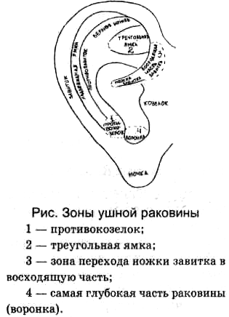  Из ушка к верхушке  Дорожка идет,  По этой дорожке  Наш пальчик пройдет.  Погладим ее мы,  Чтоб гладкой была…  И дальше продолжилась  Наша игра.  Снизу в ушке ямка есть,  Нужно ямку растереть.  Раз, два, три, четыре, пять –  Продолжаем мы считать.  Ушкам отдыхать пора  Вот и кончилась игра.

Самомассаж лица

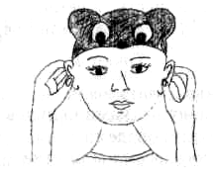 | Оттяну вперед я ушки,  А потом назад.  Словно плюшевые мишки,  Детки в ряд сидят.  Раз, два, три — скажу, четыре,  Пять, и шесть, и семь.  Не забудь: массаж для ушек  Нужно делать всем.  Оттяну вперед я ушки,  А потом назад.  Словно плюшевые мишки,  Детки в ряд сидят. | Взявшись за середину ушной раковины (а не за мочки!), оттягивать ее вперед, а затем назад, считая медленно до 10. Делать 1 раз.
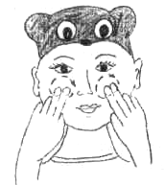 | А теперь по кругу щечки  Дружно разотрем:  Так забывчивым мишуткам  Память разовьем.  Раз, два, три — скажу, четыре,  Пять и шесть, и семь.  Не забудь: массаж для щечек  Нужно делать всем! | Указательным и средним пальцами рук одновременно интенсивно «рисовать» круги на щеках. Делать 1 мин.
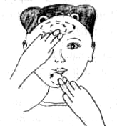 | На подбородке круг черчу:  Мишке я помочь хочу  Четко, быстро говорить,  Звуки все произносить.  Чтобы думали получше  Озорные мишки,  Мы погладим лобики  Плюшевым плутишкам.  Раз, два, три — скажу, четыре,  Пять, и шесть, и семь.  Не забудь: массаж такой  Нужно делать всем! | Теми же двумя пальцами «рисовать» круги на подбородке, считая до 30. Потом — круги на лбу, также считая до 30. Делать по 1 разу.  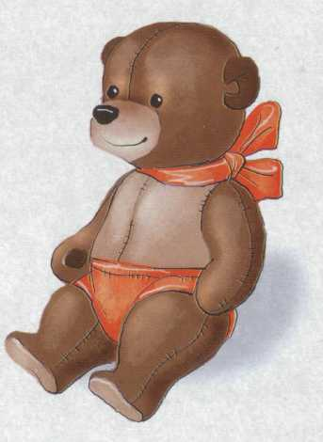

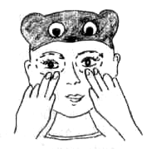 | Чтобы мишка лучше видел,  Стал внимательней, шустрей,  Мы волшебные очки  Нарисуем поскорей.  Раз, два, три — скажу, четыре,  Пять, и шесть, и семь.  Не забудь: массаж такой  Нужно делать всем! | Массировать двумя пальцами верхние и нижние веки, не закрывая глаз. Делать 1 мин.
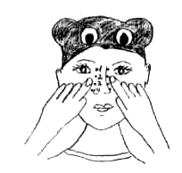  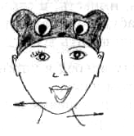 | Точка 1  Мы подушечками пальцев  В точки попадем:  Так курносому мишутке  Носик разомнем.  Раз, два, три — скажу, четыре  Точка 2  Пять, и шесть, и семь.  Не забудь: массаж для носа  Нужно делать всем!  Мы подушечками пальцев  В точки попадем:  Точка 3  Так курносому мишутке  Носик разомнем.  Раз, два, три — скажу, четыре  Пять, и шесть, и семь.  Не забудь: массаж для носа  Точка 4  Нужно делать всем.  Мы подушечками пальцев  В точки попадем:  Так курносому мишутке  Носик разомнем. | Массаж носа. Подушечками указательных пальцев обеих рук нажимать на обозначенные точки. На каждую точку необходимо нажать и держать, не отпуская, на счет до 20. Делать по 1 разу.
 | Мишка, мишка, рот открой!  И налево двинь щекой...  Мишка, мишка, рот открой!  И направо двинь щекой...  Ох, устали наши мишки,  Тихо в ряд сидят.  Знают: польза от массажа  Будет для ребят! | Открыть рот и нижней челюстью делать резкие движения слева направо и наоборот. Делать по 10 раз.  Откинуться назад на спинку стула, сделать длительные вдох и выдох, руки свободно опущены вдоль туловища.

Самомассаж рук

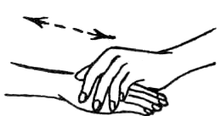
1. «Ручки греем» - упражнение выполняется по внешней стороне ладони.
Очень холодно зимой,
Мерзнут ручки – ой, ой, ой!
Надо ручки нам погреть,
Посильнее растереть.
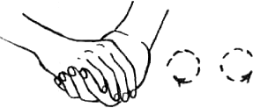
2. «Стряпаем» - имитируем скатывание колобков, по 4 раза влево и вправо.
Мы постряпаем ватрушки,
Будем сильно тесто мять.
Колобочков накатаем,
Будем маме помогать.
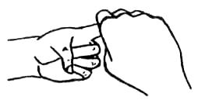
3. «Точилка» - сжав одну руку в кулачок, вставляем в него поочередно по одному пальцу другой руки и прокручиваем влево-вправо каждый пальчик по 2 раза.
Мы точили карандаш,
Мы вертели карандаш.
Мы точилку раскрутили,
Острый кончик получили.
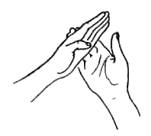
4. «Пила» - ребром ладони одной руки «пилим» по ладони, предплечью другой руки.
Пилим, пилим мы бревно –
Очень толстое оно.
Надо сильно постараться,
И терпения набраться.
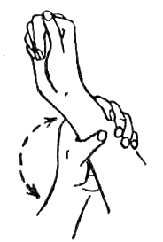
5. «Надеваем браслеты» - одной рукой изображаем «надетый браслет», круговыми движениями от кисти к локтю двигаем «браслет», прокручивая его влево-вправо.
Мы браслеты надеваем,
Крутим, крутим, продвигаем,
Влево-вправо, влево-вправо,
На другой руке сначала.

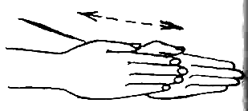
6. «Добываем огонь» - энергично растираем ладони друг о друга, чтоб стало горячо.
Мы как древние индейцы
Добываем огонек:
Сильно палочку покрутим –
И огонь себе добудем.
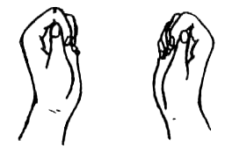
7. «Братцы» - обеими руками одновременно растираем о большие остальные пальцы по очереди (с указательного по мизинец)
Ну-ка, братцы, кто сильнее?
Кто из вас поздоровее?
Все вы, братцы, молодцы,
Просто чудо-удальцы!
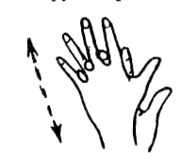
8. «Точим ножи» - активное растирание раздвинутых пальцев, движения рук вверх-вниз
Ножик должен острым быть.
Будем мы его точить,
Чтобы чистил нам морковку
И картошку на готовку.
9. «Пружинка» - спиралевидное растирание ладонью (кулачком, ребром) одной руки по предплечью другой.
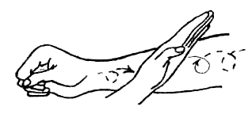
Мы пружинку нарисуем
Длинную и крепкую.
Мы сперва ее растянем,
А затем обратно стянем.
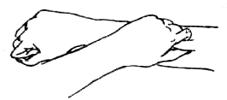
10. «Гуси» - пощипывание руки вдоль предплечья от кисти к локтю.
Гуси травушку щипали,
Громко, весело кричали:
«Га-га-га, га-га-га!
Очень вкусная трава!»
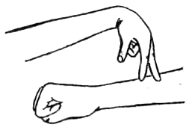
11. «Человечки» - указательным и средними пальцами выполняем точечные движения вдоль предплечью (человечки – «маршируют», «прыгают», «бегут»).
Человечки на двух ножках
Маршируют по дорожке.

